Работа 9. Таймер «организация мультипликации»

Задание: Создать страницу, на которой выбирается вариант мультипликации (или существует только один вариант) и оценивается правильность выбора этого варианта. Например, это может быть модель устройства, движущийся и меняющийся объект, просто движущийся объект.

Ход работы:

- Загрузить файл "multi.htm" с сайта www.evogor.narod.ru, раздел Проекты – Формы для сайтов – Форма для мультипликации. Ее вид на экране:
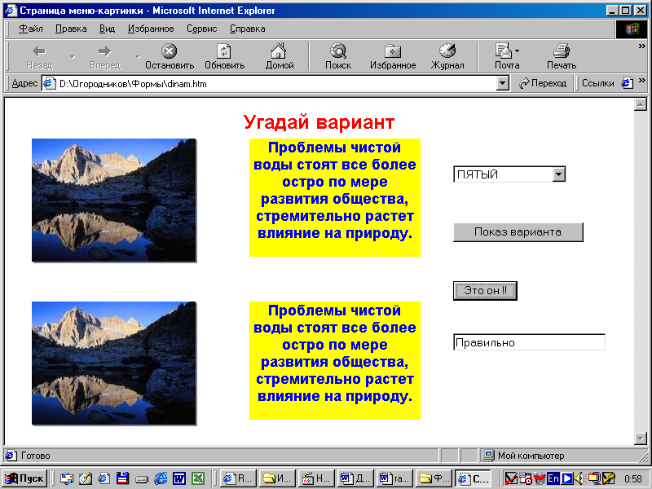

- Правой кнопкой вызвать контекстное меню и выбрать в нем "Просмотреть в виде HTML".
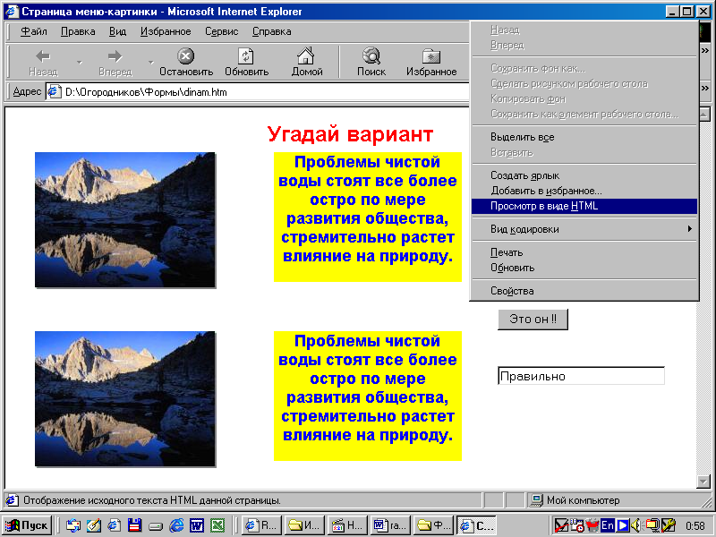

- В выделенные места внести свои данные: координаты текстовых или графических объектов, описания объектов, номер верного варианта, траектории движения, реакцию на выбор и другое.

<HTML><HEAD><TITLE>Страница меню-картинки</TITLE>
<META http-equiv=Content-Type content="text/html; charset=windows-1251"><!--Начало определения кода страницы (выше)--><!--название документа и справочная информация для браузера (выше)-->
<META content="MSHTML 5.50.4134.600" name=GENERATOR></HEAD>
<BODY><!--Начало основного содержания страницы (выше)-->
<!--Начало заголовка с выравниванием по центру-->
<H1 align=center шрифта-- цвет и гарнитуру 7) до 1 (от шрифта размер
<!--Задаем><FONT face=arial color=red size=5><!--Задаем текст заголовка-->Движение объектов</H1></FONT>
<!--Вставляем рисунок (дважды)-->
<DIV id=b1 style="LEFT: 70px; POSITION: absolute; TOP: 100px">
<IMG alt=картинка-меню src="http://www.evogor.narod.ru/form/priroda.jpg" align=left> </DIV>
<DIV id=b3 style="LEFT: 170px; POSITION: absolute; TOP: 300px">
<IMG alt=картинка-меню src="http://www.evogor.narod.ru/form/priroda.jpg" align=left> </DIV>
<!--Вставляем текст с различным выравниванием абзацев жирностью и--><!--курсивом (дважды)--><FONT
color=blue size=1>
<DIV id=b2 style="BACKGROUND: yellow; LEFT: 300px; WIDTH: 210px; POSITION: absolute; TOP: 70px; HEIGHT: 70px; fontsize: 35:z-index2">
<H1><B><FONT face=arial color=blue size=7>
<H3> <P align=center><B>Проблемы чистой воды стоят все более остро по мере развития
общества, стремительно растет влияние на природу. </P></B></H3></FONT></DIV>
<DIV id=b4 style="BACKGROUND: yellow; LEFT: 300px; WIDTH: 210px; POSITION: absolute; TOP: 70px; HEIGHT: 70px; fontsize: 35:z-index2">
<H1><B><FONT face=arial color=blue size=7>
<H3> <P align=center><B>Проблемы чистой воды стоят все более остро по мере развития
общества, стремительно растет влияние на природу. </P></B></H3></FONT></DIV><!--задаем меню выбора варианта расположения текста и картинок -->
<DIV style="LEFT: 550px; POSITION: absolute; TOP: 72px" div <><SELECT name=AAA>

<OPTION selected>ВЫБОР варианта
<OPTION>ПЕРВЫЙ
<OPTION>ВТОРОЙ
<OPTION>ТРЕТИЙ
<OPTION>ЧЕТВЕРТЫЙ
<OPTION>ПЯТЫЙ
<OPTION>ШЕСТОЙ
</OPTION></SELECT>
<BR><BR><!--задаем кнопки показа варианта и угадывания -->
<INPUT type=button value="Показ варианта" name=demvar>
<BR><BR>
<INPUT type=button value="Это он !!" name=option2> <BR><BR>
<!--задаем окно вывода результата угадавания -->
<INPUT size=25 name=otvet><BR>

<SCRIPT language=vbscript>

'== движение текста и рисунков (7 вариантов движения по горизонтали и вертикали) ==
t=1:ss=0 ' - переменные для смены изображений на одном месте
' движение 4-х объектов
sub move
b2.style.posleft=b2.style.posleft+1
b4.style.posleft=b4.style.posleft-1
b1.style.postop=b1.style.postop+1
b3.style.postop=b3.style.postop-1
if b2.style.posleft<500 then settimeout"move",10,"vbscript"
end sub

sub move1
' движение текста вправо
b2.style.posleft=b2.style.posleft+1
if b2.style.posleft<300 then settimeout"move1",10,"vbscript"
end sub

sub move2
' движение текста влево
b2.style.posleft=b2.style.posleft-1
if b2.style.posleft>100 then settimeout"move2",10,"vbscript"
end sub

sub move3
' движение картинки вниз
b1.style.postop=b1.style.postop+1
if b1.style.postop<300 then settimeout"move3",10,"vbscript"
end sub

sub move4
' движение картинки вверх
b1.style.postop=b1.style.postop-1
if b1.style.postop>100 then settimeout"move4",10,"vbscript"
end sub

sub move5
' движение картинки вправо и текста вниз
b1.style.posleft=b1.style.posleft+1
b2.style.postop=b2.style.postop-1
if b1.style.posleft<300 then settimeout"move5",10,"vbscript"
end sub

sub move6
' смена картинки на текст и пустое место
ss=ss+1:if ss>50 then ss=0:endsub
t=t+1:if t>3 then t=1
if t=1 then b2.style.postop=200:b1.style.postop=500
if t=2 then b2.style.postop=500:b1.style.postop=200
if t=3 then b2.style.postop=500:b1.style.postop=500
if b1.style.posleft=200 then settimeout"move6",400,"vbscript"
end sub

'== располагаем элементы в соответствии с выбранным вариантом ==
sub demvar_onClick()
'== исходные координаты возможного расположения ==

'== определяем номер выбранного варианта ==
vib=0
if(AAA(0).selected) THEN vib=0
if(AAA(1).selected) THEN vib=1
if(AAA(2).selected) THEN vib=2
if(AAA(3).selected) THEN vib=3
if(AAA(4).selected) THEN vib=4
if(AAA(5).selected) THEN vib=5
if(AAA(6).selected) THEN vib=6
var=vib

'== отправляем на подпрограмму выполнения варианта с предварительным заданием начальных координат ==
if var=0 then settimeout"move",10,"vbscript"
if var=1 then b2.style.posleft=200: b2.style.postop=200: settimeout "move1", 10,"vbscript"
if var=2 then b2.style.posleft=200:b2.style.postop=200:settimeout"move2",10, "vbscript"
if var=3 then b1.style.posleft=200:b1.style.postop=200:settimeout"move3", 10,"vbscript"
if var=4 then b1.style.posleft=200:b1.style.postop=200:settimeout"move4", 10,"vbscript"
if var=5 then b1.style.posleft=200:b1.style.postop=200:b2.style.posleft=200: b2.style.postop=200:settimeout"move5",10,"vbscript"
if var=6 then b4.style.postop=500:b3.style.postop=500:b2.style.posleft=200:b2.style.postop=200: b1.style.posleft=200:b1.style.postop=200:settimeout"move6",10,"vbscript"

'== помешаем номер варианта в окно результата угадывания ==
otvet.value=var

end sub

'== оцениваем правильность угадывания ==
sub option2_onClick()

'== задаем задуманный вариант (4 или другой) ==
'zvar=int(5*rnd(timer))
zvar="4"

'== забираем значение предлагаемого варианта из окна угадывания ==
var=otvet.value
'var=val(var)
'== проверяем совпадает ли задуманное с угаданным ==
if var=zvar then a="Правильно"
if var<>zvar then a="Неверно"
'== отправляем результат угадывания в окно угадывания ==
otvet.value=a

end sub

</SCRIPT>

- Сохранить файл в "Блокноте" и перезапустить его в эксплорере (нажать кнопку "Обновить").
- Проверить правильность работы.
- Отправить файл проверки определений на свой сайт (через загрузку файлов на сайт в мастерской) и проверить его работу в интернете.
- Запишите в тетрадь минимальный набор тегов и команд, которые обеспечивают работу страницы. При этом справа запишите какое действие выполняет каждый тег или команда.

